**精益公司内部培训**

**SQL 是什么？**

SQL 是用于访问和处理数据库的标准的计算机语言。

SQL，指结构化查询语言，全称是 Structured Query Language。

SQL 让您可以访问和处理数据库。

SQL 是一种 ANSI（American National Standards Institute 美国国家标准化组织）标准的计算机语言。

**2、本次学习主要内容（单表）**

SELECT - 从数据库中提取数据

•UPDATE - 更新数据库中的数据

•DELETE - 从数据库中删除数据

•INSERT INTO - 向数据库中插入新数据

•Begin tran 与 commit rollback

## 3.1 SELECT 语句

SELECT 语句用于从数据库中选取数据。结果被存储在一个结果表中，称为结果集。

## SQL WHERE 子句

WHERE 子句用于提取那些满足指定条件的记录。

## SELECT DISTINCT 语句

在表中，一个列可能会包含多个重复值，有时您也许希望仅仅列出不同（distinct）的值。

DISTINCT 关键词用于返回唯一不同的值。

## SQL AND & OR 运算符

如果第一个条件和第二个条件都成立，则 AND 运算符显示一条记录。

如果第一个条件和第二个条件中只要有一个成立，则 OR 运算符显示一条记录。

## SQL ORDER BY 关键字

ORDER BY 关键字用于对结果集按照一个列或者多个列进行排序。

ORDER BY 关键字默认按照升序对记录进行排序。如果需要按照降序对记录进行排序，您可以使用 DESC 关键字。

3.2

### **INSERT INTO 语句**

INSERT INTO 语句可以有三种编写形式。

第一种形式无需指定要插入数据的列名，只需提供被插入的值即可：

INSERT INTO table_name VALUES (value1,value2,value3,...);

第二种形式需要指定列名及被插入的值：

INSERT INTO table_name (column1,column2,column3,... VALUES (value1,value2,value3,...);

第三种形式直接用sql查询出结果插入已经存在的表中

INSERT INTO table_name1 select column1,column2,column3 from table_name2

第四种形式直接用sql查询出结果插入到新表中

select column1,column2,column3 INTO table_name1 from table_name2

3.3 UPDATE 语句

UPDATE 语句用于更新表中已存在的记录。

### **SQL UPDATE 语法**

UPDATE table_name

SET column1=value1,column2=value2,.. WHERE some_column=some_value;

3.4 DELETE 语句

DELETE 语句用于删除表中的行。

### **SQL DELETE 语法**

DELETE FROM table_name

WHERE some_column=some_value;

3.5 事务处理

所谓事务是用户定义的一个数据库操作序列,这些操作要么全做要么全不做,是一个不可分割的工作单位。例如,在关系数据库中,一个事务可以是一条SQL语句、一组SQL语句或整个程序。

简单举个例子就是你要同时修改数据库中两个不同表的时候，如果它们不是一个事务的话，当第一个表修改完，可是第二表改修出现了异常而没能修改的情况下，就只有第二个表回到未修改之前的状态，而第一个表已经被修改完毕。

而当你把它们设定为一个事务的时候，当第一个表修改完，可是第二表改修出现了异常而没能修改的情况下，第一个表和第二个表都要回到未修改的状态！这就是所谓的事务回滚。

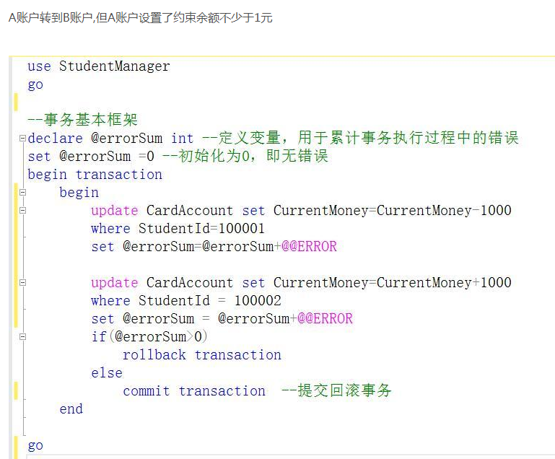

**4、作业**

1. 删除sample表中id=1111的记录
2. sample表中名字等于周敏的改成周小敏
3. 把28,30,36,'王明' 插入到sample2中
4. 把上条插入的数据插入到sample表中（用事务提交实现）

drop table sample

drop table sample2

select * from sample

select * from sample2

select id,age,class,name from sample order by id,age,class,name

select id,age,class,name from sample group by id,age order by id,age,class,name

select 1111 as id,22 as age,9999 as class,'小明 ' as name,'男' as sex into sample

select 2222 as id,33 as age,8888 as class,'小刚 ' as name,'男' as sex into sample2

insert into sample values ( 1,20,9,'小红','女' )

insert into sample select 2,22,9,'王涛' ,'男'

insert into sample values ( 5,20,10,'周敏','女' )

insert into sample values ( 3,22,10,'刘培' ,'男')

insert into sample values ( 4,21,9,'赵刚' ,'男' )

insert into sample2 values ( 6,20,19,'马明','男' )

insert into sample2 values ( 7,20,23,' 张萌','女' )

insert into sample select * from sample2

insert into sample(id,name) values (9,'小马哥')

insert into sample(id,name) select 10,'小沈阳'

insert sample(id,name) select 11,'小沈龙'

begin tran

delete from sample where id= 11

delete from sample2 where id= 7

commit

select @@ERROR

rollback